**Module 2: Basic Switch and End Device Configuration**

**Presentado por:**

Jaime Darley Angulo Tenorio - [*jangulot@unal.edu.co*](mailto:jangulot@unal.edu.co)

**Profesor:**

JESÚS GUILLERMO TOVAR RACHE

[*jgtovar@unal.edu.co*](mailto:jgtovar@unal.edu.co)

**Abril 30 de 2025**



**Universidad Nacional de Colombia**

**Facultad de Ingeniería**

**Departamento de Ingeniería de Sistemas e Industrial**

**2025-1**

**Módulo 1**

**1.0 introducción**

¿Cuáles son las subcategorías de Dispositivos de Red?

* Routers
* Switches
* Hubs
* Wireless Devices
* Security
* WAN Emulation

¿Qué dispositivos utilizan una conexión por cable para conectarse al switch ALS2?

* webserver
* Switch ASL1
* Power Distribution Device

¿Qué dispositivo está conectado a Access_Point?

EL switch ASL2

¿Dónde se encuentra físicamente el dispositivo conectado a Access_Point?

Debajo de los switches

**1.2 componentes de la red preguntas**

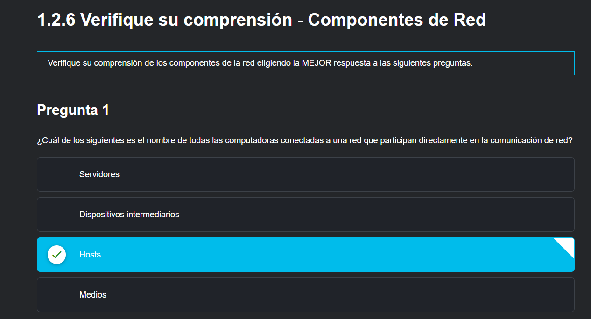

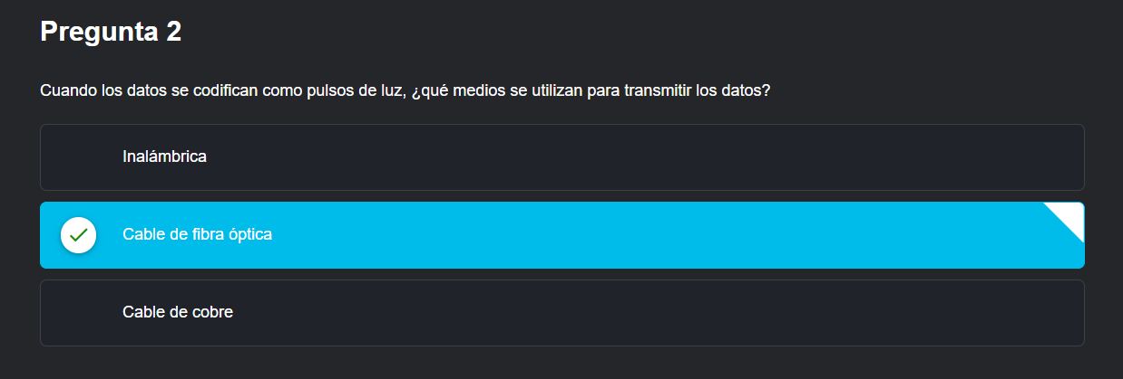

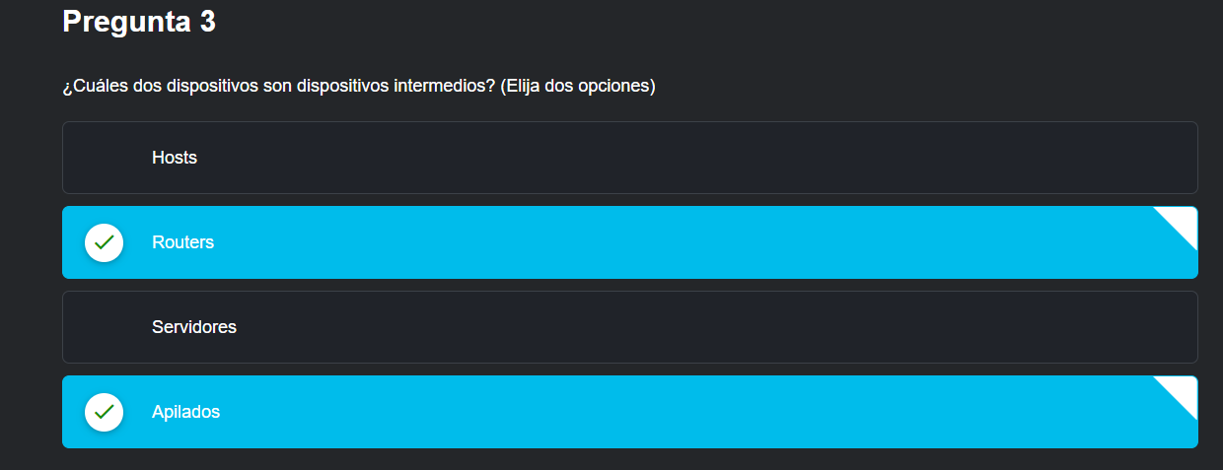

**1.3. Topologías y representaciones de red preguntas**

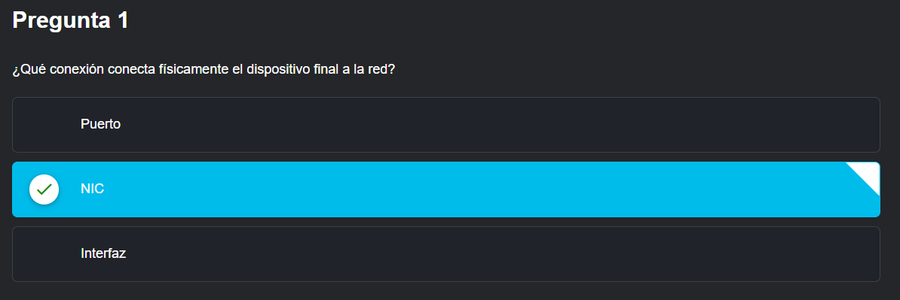

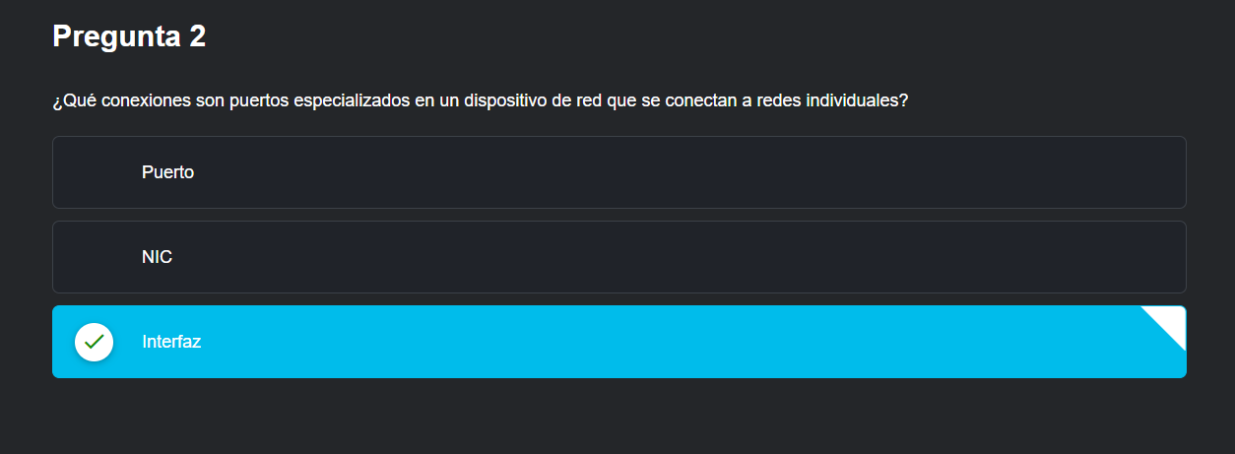

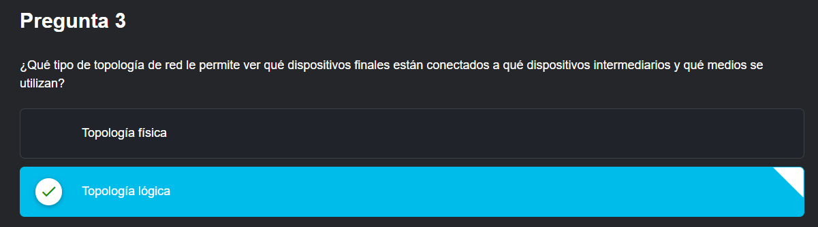

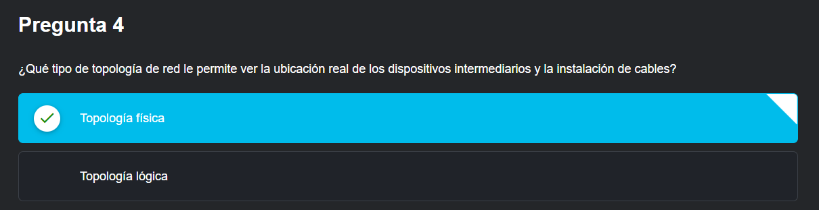

**1.4. Tipos comunes de redes preguntas**

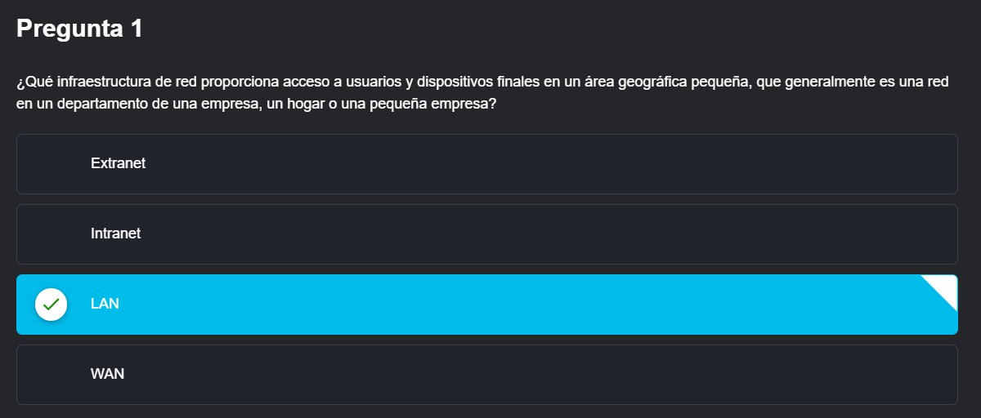

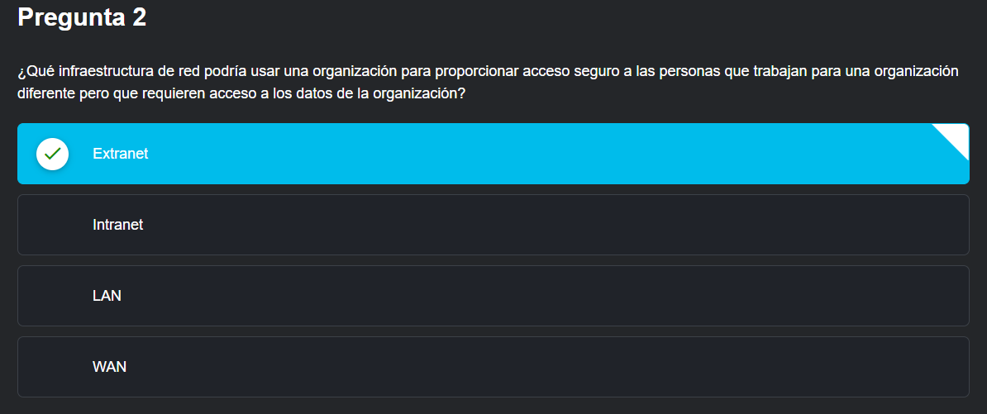

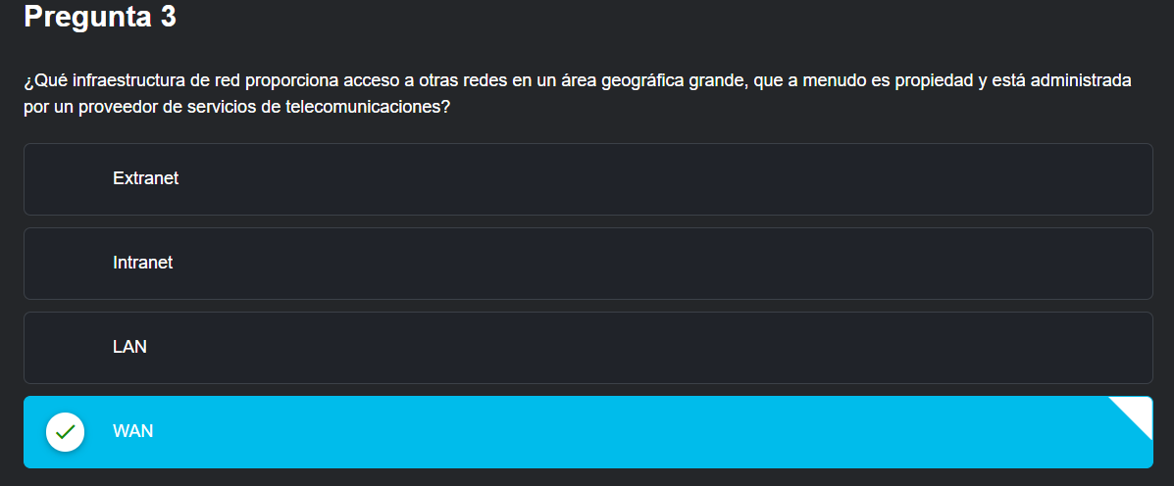

**1.5.5 Packet Tracer - Representación de la red**

**Paso 1**

Enumere las categorías de dispositivos intermedios.

1. Routers
2. Switches
3. Hubs
4. Wireless Devices

Sin ingresar en la nube de Internet o de intranet, ¿cuántos íconos de la topología representan dispositivos de terminales (solo una conexión conduce a ellos)?

**R/Hay 17 dispositivos terminales**

Sin contar las dos nubes, ¿cuántos íconos en la topología representan dispositivos intermedios (múltiples conexiones que conducen a ellos)?

**R/Hay 11 dispositivos intermedios**

¿Cuántos dispositivos finales no son computadoras de escritorio?

**R/Hay 10 dispositivos finales**

¿Cuántos tipos diferentes de conexiones de medios se utilizan en esta topología de red?

**R/ El número de tipos diferentes de conexión de medios en la topología es 5.**

**Paso 2**

a.En Packet Tracer, solo el dispositivo Server-PT puede actuar como servidor. Las PC de escritorio o portátiles no pueden actuar como un servidor. Según sus estudios hasta ahora, explique el modelo cliente-servidor.

El modelo cliente y servidor es una forma de intercambiar servicios en una red se basa en dos roles principales

**Servidor**: Es el que ofrece uno o varios servicios (HTTP para páginas web, DNS para resolver nombres etc), siempre escucha las peticiones que le llegan a la red, centraliza sus recursos y facilita la administración

**Ciente**: Es el pide esos servicios, inicia la comunicación enviando mensajes esperando una respuesta del servidor y puede haber muchos clientes en un mismo servidor.

**Listar al menos dos funciones de dispositivos intermediarios**

**Router (enrutador)**

1. Conecta redes diferentes: Un router permite que varias redes distintas (como tu red doméstica y el internet) se comuniquen entre sí.
2. Dirige el tráfico: El router elige la mejor ruta para enviar paquetes de datos a su destino, usando tablas de enrutamiento.

### **Switch (conmutador)**

1. **Conecta dispositivos dentro de una misma red**: Permite que computadoras, impresoras y otros dispositivos se comuniquen en una red local (LAN).
2. **Envía datos solo al destino correcto**: El switch identifica la dirección MAC del destino y envía los datos solo a ese dispositivo, mejorando la eficiencia.

**Enumere al menos dos criterios para elegir un tipo de medio de red.**

1. **Ancho de banda requerido:**

La capacidad de transmisión de datos del medio (por ejemplo, fibra óptica ofrece velocidades de hasta terabits por segundo, mientras que el cableado de cobre como el Cat6 alcanza hasta 10 Gbps). Este criterio es clave para aplicaciones que demandan alto rendimiento, como transmisión de video en tiempo real o transferencia de grandes volúmenes de datos.

1. **Distancia de cobertura:**

Algunos medios tienen limitaciones físicas. Por ejemplo:

El cable de par trenzado (Ethernet) suele tener un límite de 100 metros sin repetidores.

La fibra óptica puede cubrir kilómetros sin pérdida de señal.

Esto es crucial en redes extensas, como conexiones entre edificios o ciudades.

**Paso 3**

**Explica la diferencia entre una LAN y una WAN. y dé ejemplos de cada una**

La conexión LAN, se usa más en áreas pequeñas, como en un hogar, una sucursal, o hasta un edificio. La WAN es para Áreas más grandes, como una varios edificios o ya ciudades

**En la red de Packet Tracer, ¿cuántas WAN ve**?  
Veo dos WAN  
 **¿Cuántas LAN ve?**

Veo 3 LAN

**Internet en esta red de Packet Tracer se simplifica demasiado y no representa la estructura ni la forma de Internet real. Describa brevemente la internet.**

Internet real: Red global compleja con cables submarinos, proveedores (ISP), protocolos (TCP/IP, DNS) y redundancia. Packet Tracer: Simplifica Internet a una "nube" genérica, omitiendo detalles técnicos para facilitar el aprendizaje básico de redes.

**¿Cuáles son algunas de las formas comunes en que un usuario doméstico se conecta a Internet?**

* Computadoras: ya sea de escritorio o laptop
* Celulares
* Tables

**Cuáles son algunos métodos comunes que utilizan las empresas para conectarse a la red de su área?**

* Conexiones cableadas
* Conexiones inalámbricas
* Redes satelitales

**1.6. Redes confiables**

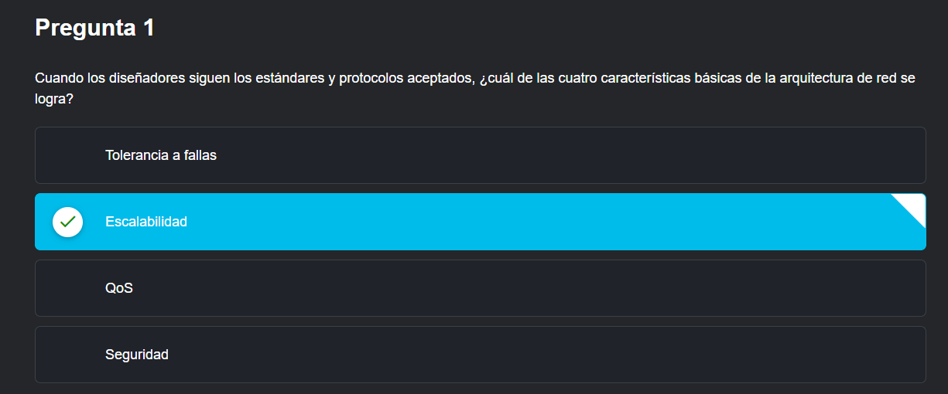

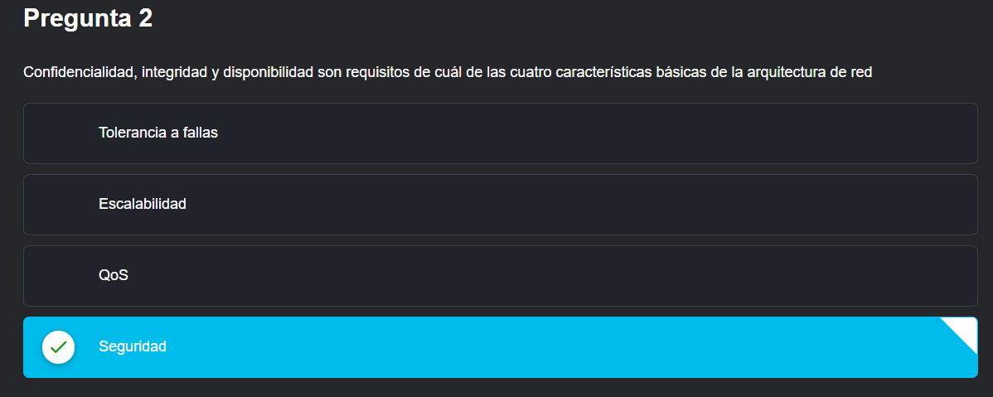

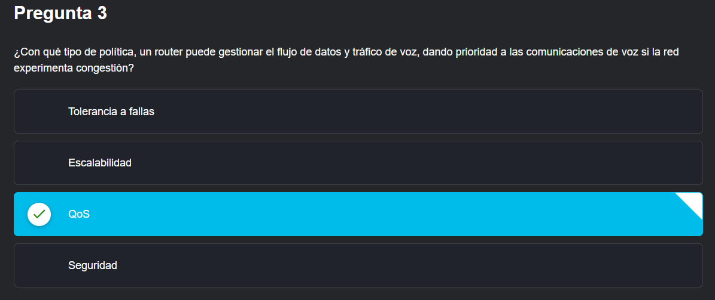

**1.7. Tendencias de red preguntas**

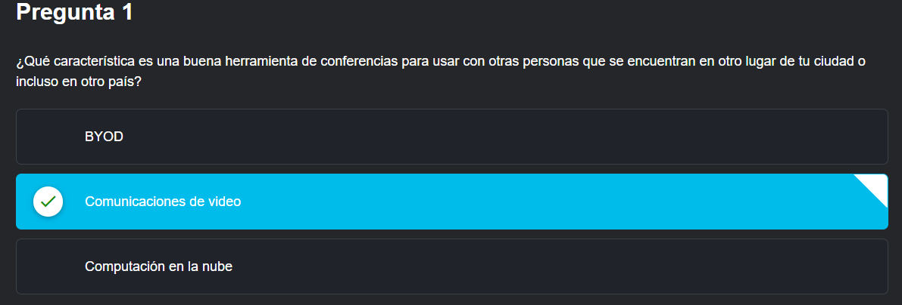

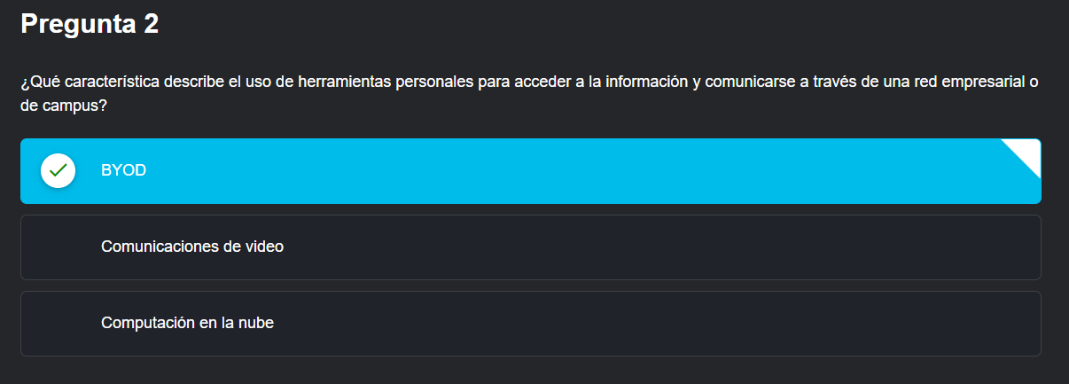

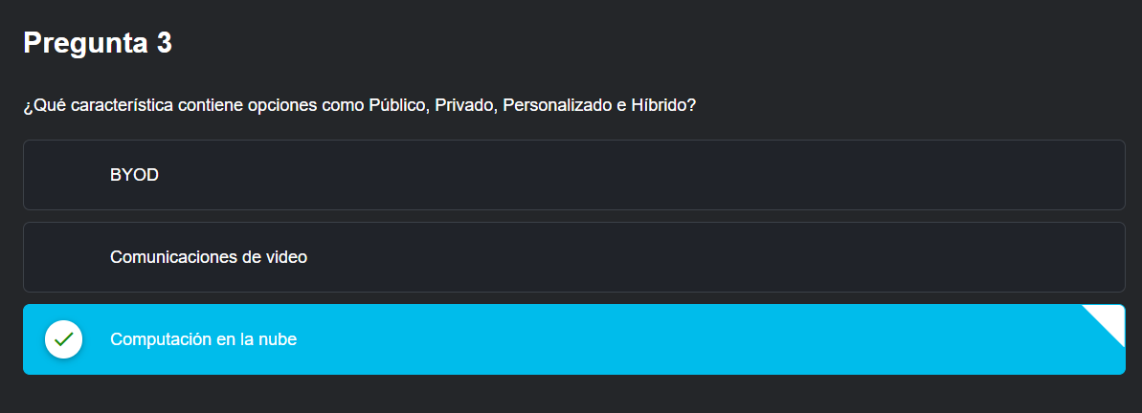

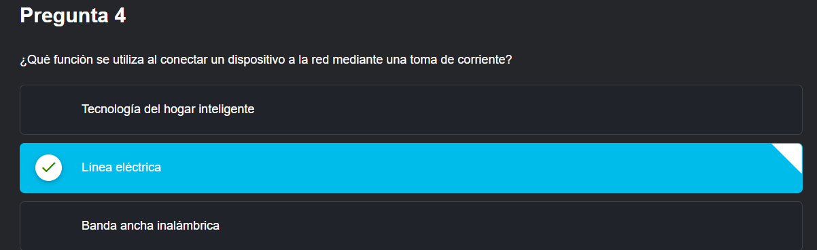

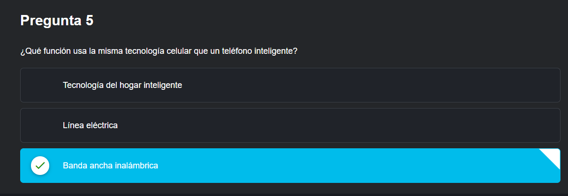

**1.8. Seguridad de la red preguntas**

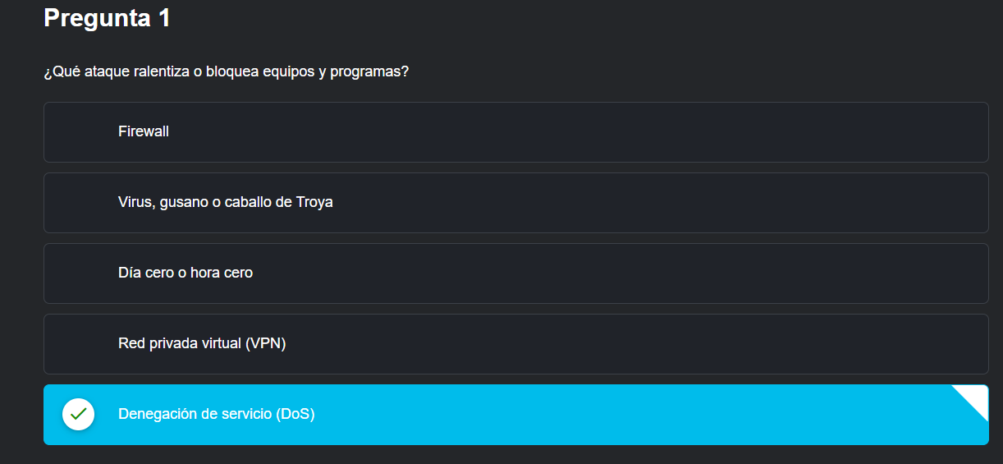

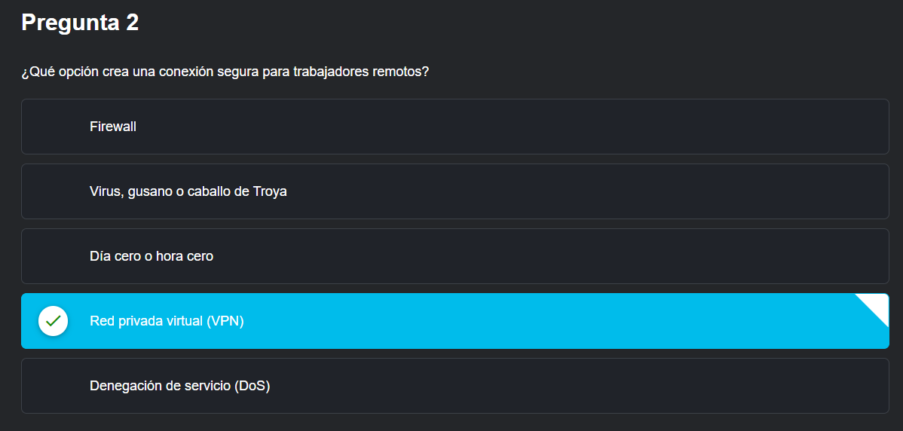

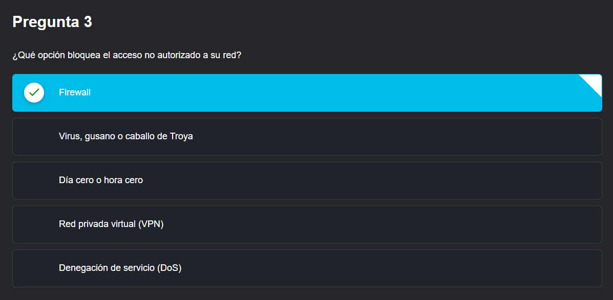

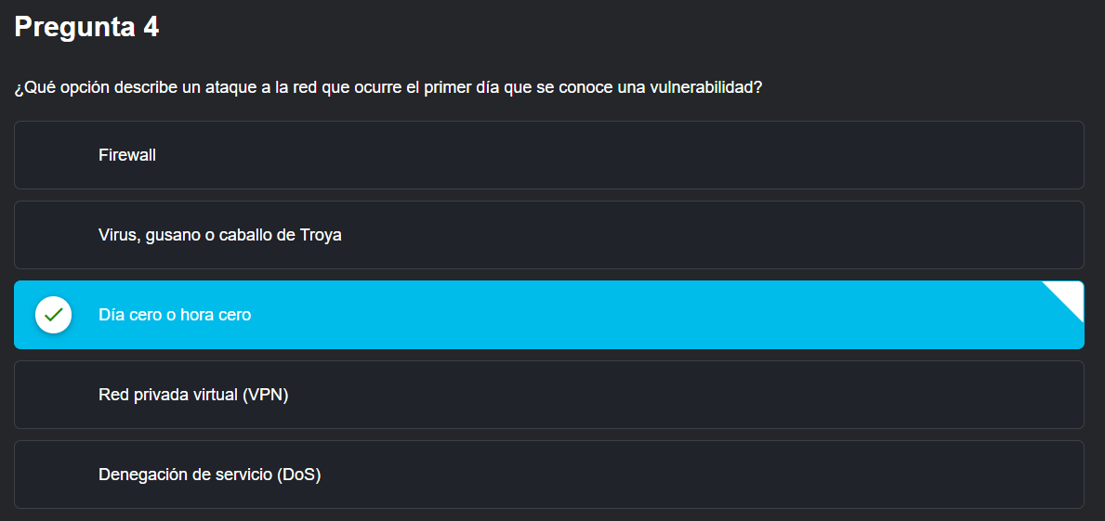

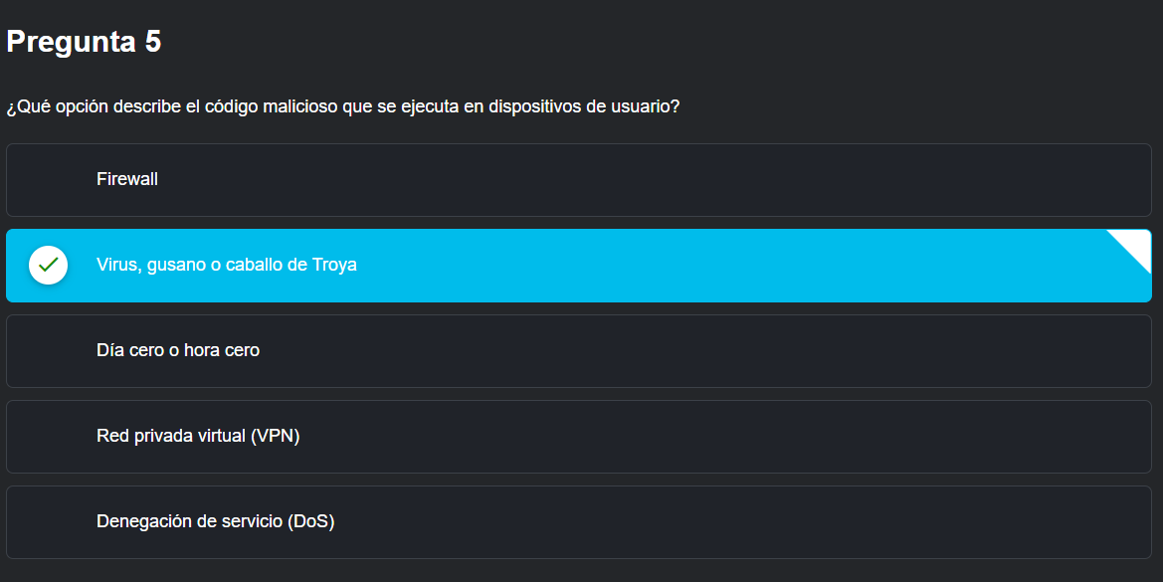

**1.9 El profesional de TI**

**Paso 1:** no lo pude hacer porque esta pagina <http://monster.com/> y esta esta pagina <http://www.monster.com/geo/siteselection/> estan caidas

**Paso 2:** El a,b,c tampoco los pude hacer por lo mismo del paso 1

d.

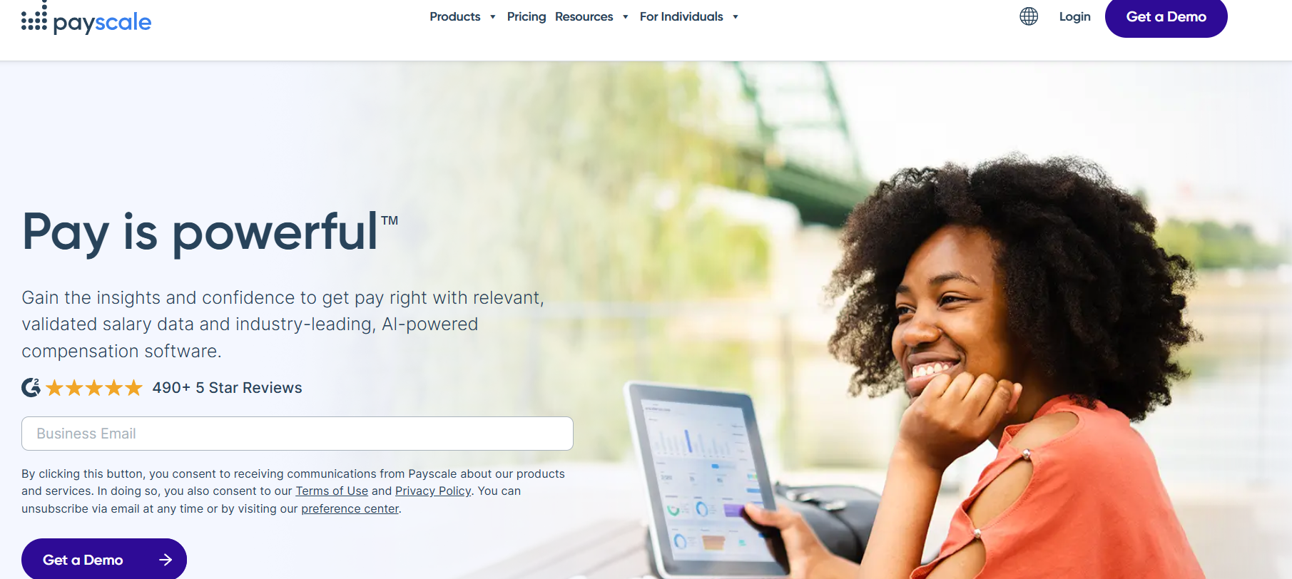

e.

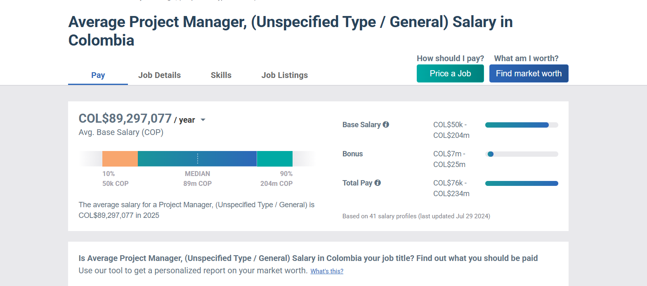

**1.10. Módulo de Práctica y Prueba**

